SỬ DỤNG GIT
Họ và Tên :Nguyễn Ngọc Anh
Lớp: CNTTK23G

Bài 1: Khởi tạo Repository và thực hiện commit đầu tiên
Câu hỏi tư duy về Staging area (Index): Staging area đóng vai trò là vùng đệm trung gian giữa thư mục làm việc và kho lưu trữ . Nó giúp người dùng chủ động chọn lọc, gom nhóm chính xác những thay đổi nào cần đưa vào bản ghi tiếp theo thay vì buộc phải lưu tất cả. Nếu không có Staging area, mỗi lần commit Git sẽ lấy toàn bộ mọi thay đổi hiện có, khiến việc phân tách các tính năng hoặc sửa lỗi thành các commit riêng biệt, mạch lạc trở nên bất tiện.

"Ảnh chụp output git status trước và sau commit":
Ảnh trước commit: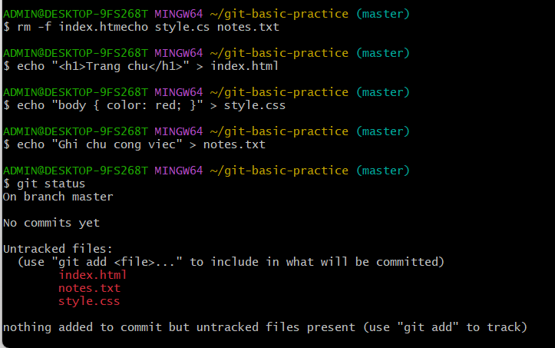
Ảnh sau commit: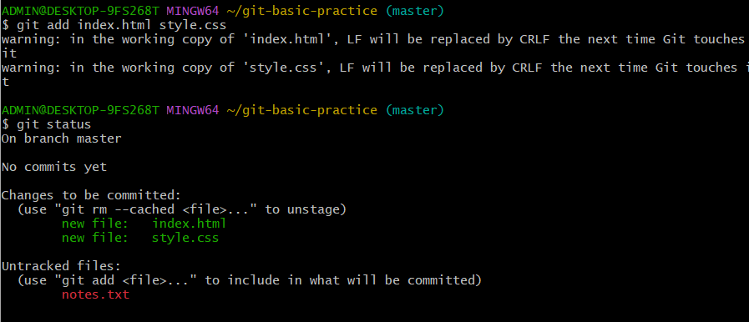
"Ảnh chụp output git log sau khi commit":
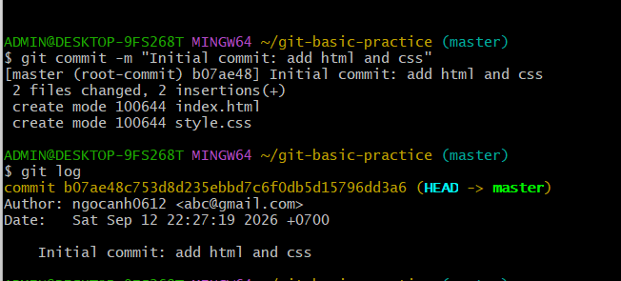
Bài 2: Thực hành git commit nhiều lần và xem lịch sử
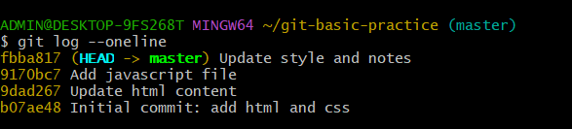
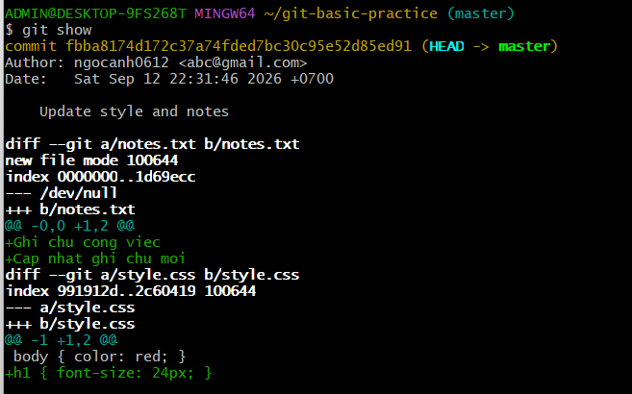
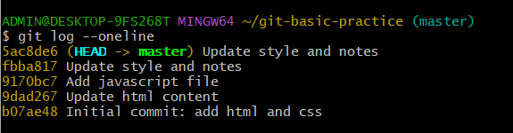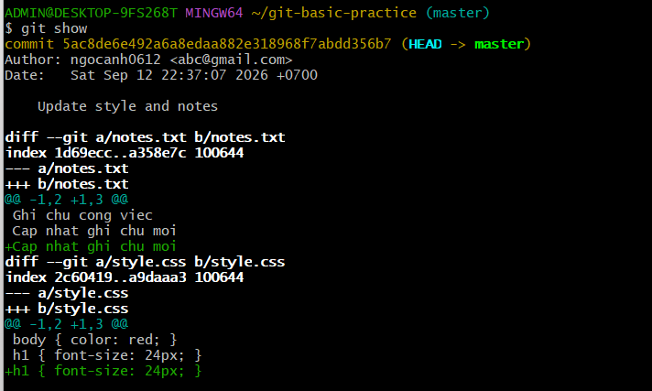
Bài 3: Di chuyển giữa các phiên bản (checkout/reset)
Câu hỏi tư duy về git reset --hard khi làm việc nhóm: Hoàn toàn không an toàn. Vì lệnh git reset --hard xóa sạch các commit phía sau ở local, nếu bạn dùng nó rồi ép đẩy lên (force push) lên remote repository chung, lịch sử commit trên GitHub sẽ bị ghi đè, làm mất các thay đổi của đồng đội hoặc gây xung đột nghiêm trọng (conflict) cho toàn bộ team khi họ đồng bộ code về.
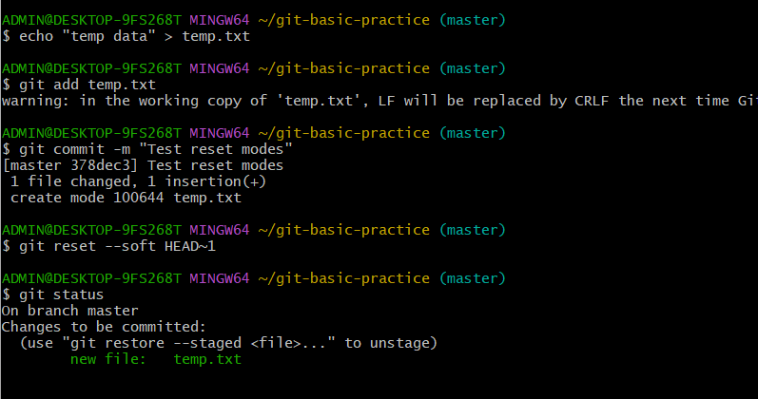
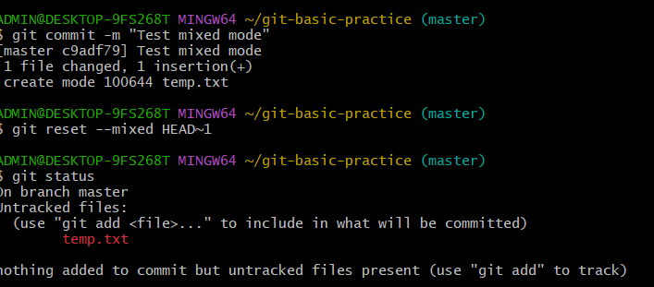
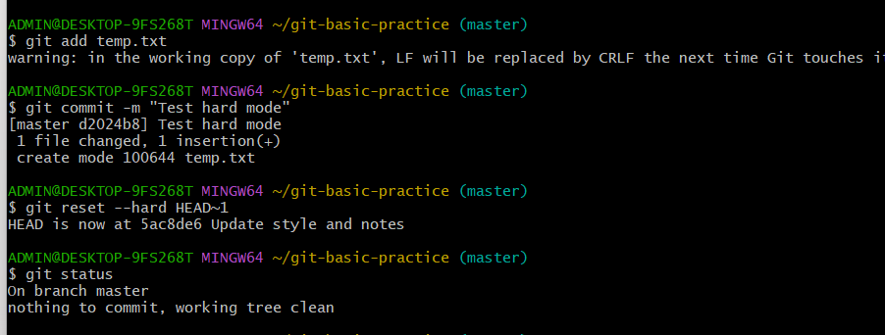
Bài 4: Tạo project mới trên GitHub và kết nối remote
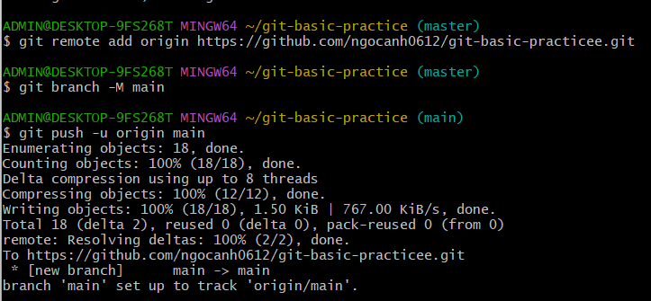
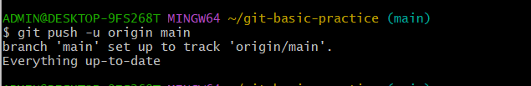
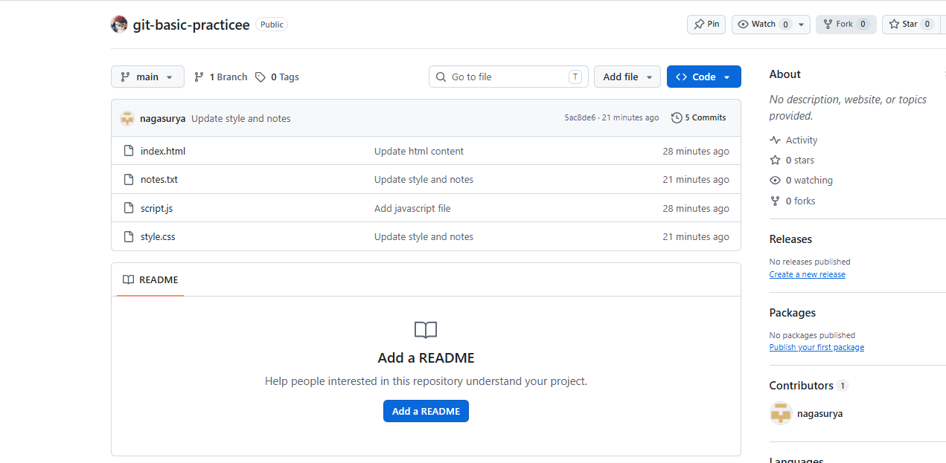
Bài 5: Đồng bộ remote repository (clone/pull/push)
Câu hỏi về lệnh git pull: git pull thực chất là tổ hợp của 2 lệnh:
- git fetch: Tải các thay đổi mới nhất từ remote repository về máy nhưng chưa gộp vào nhánh hiện tại.
- git merge: Tự động gộp (merge) các thay đổi vừa fetch về vào nhánh làm việc hiện tại ở local.

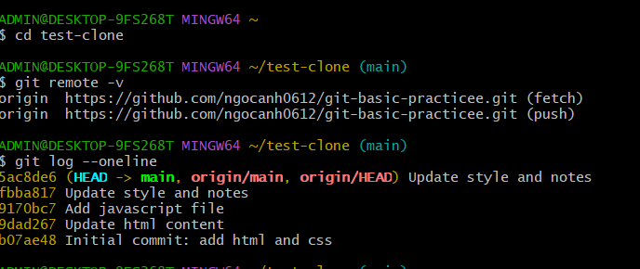
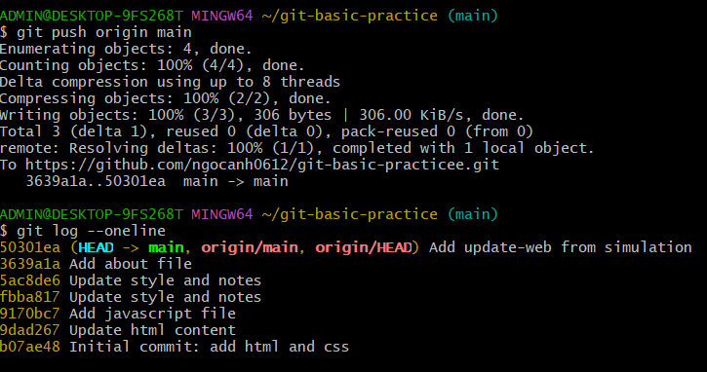
Bài 6 (Tổng hợp): Mô phỏng quy trình làm việc hoàn chỉnh
